Comunicato stampa

|  |  |  |  |  |
| --- | --- | --- | --- | --- |
|  |  |  |  |  |
| **Referenza** | STIEBEL ELTRON |  | **Data** | 14. März 2022 |
| **Telefono** | 056 464 05 00 |  | **E-mail** | presse@stiebel-eltron.ch |
|  |  |  |  |  |

**Importazioni di energia: circa l'80 per cento degli svizzeri vuole diventare indipendente**

*Il 78 per cento degli svizzeri considera importante o molto importante diventare indipendenti dalle importazioni di gas. Il 79 per cento vorrebbe che la Svizzera diventasse indipendente dalle importazioni di petrolio. Altrettanti cittadini e cittadine sono favorevoli a rendere l'elettricità la fonte di energia principale rinunciando ai combustibili fossili. Questi sono i risultati del nuovo Energie-Trendmonitor 2022 di Stiebel Eltron. Nel febbraio 2022 un istituto di ricerche di mercato ha intervistato 1000 consumatori rappresentativi della popolazione svizzera.*

«La Svizzera è fortemente dipendente dalle importazioni dall'estero per il proprio approvvigionamento energetico», dice Patrick Drack, direttore di Stiebel Eltron Svizzera. «Quasi la metà delle importazioni di gas provengono dalla Russia, i maggiori fornitori di petrolio sono la Nigeria, gli USA e la Libia. Se attueremo coerentemente la svolta energetica, otterremo maggiore indipendenza e migliori risultati nella protezione del clima.»

Per raggiungere gli obiettivi climatici dell’accordo di Parigi la Svizzera ha bisogno di più energia rinnovabile. I bruciatori a gas e a olio saranno sostituiti, per esempio, da riscaldamenti con pompe di calore alimentati dall'elettricità.

**Espansione delle energie rinnovabili**

|  |  |  |  |  |
| --- | --- | --- | --- | --- |
|  |  |  |  |  |

L'espansione delle energie rinnovabili (per es. solare, idroelettrica o biomassa) è per gli svizzeri importante o molto importante. Secondo l'Energie-Trendmonitor 2022, l'88 per cento degli intervistati considera questo obiettivo particolarmente auspicabile.

«I riscaldamenti con pompe di calore sono alimentati dall’elettricità», dice Patrick Drack. «Questa tecnologia ecologica lavora secondo il principio funzionale di un frigorifero: l'energia termica viene estratta dall'aria ambiente, dalla terra o dall'acqua freatica e resa utilizzabile per il riscaldamento di locali e la produzione di acqua calda.»

La Svizzera promuove l'installazione di sistemi di riscaldamento ecologici ed efficienti. Per informazioni sugli attuali programmi di incentivazione per pompe di calore:

https://www.stiebel-eltron.ch/sovvenzioni

**Su Stiebel Eltron**

|  |  |  |  |  |
| --- | --- | --- | --- | --- |
|  |  |  |  |  |

STIEBEL ELTRON è un’azienda a conduzione familiare orientata al futuro e sostenibile, che promuove soluzioni originali nei settori acqua calda, calore, aerazione e raffreddamento. Come fornitore di tecnica domestica e di sistema persegue la realizzazione di tecnologia ecologica, efficiente e confortevole. Con circa 4000 collaboratori in tutto il mondo, il gruppo, con sede principale a Holzminden in Germania, sfrutta in modo coerente il proprio know how dalla progettazione del prodotto fino alla fabbricazione. La filiale svizzera Stiebel Eltron AG è uno dei distributori leader di prodotti nel settore energie rinnovabili. Fu fondata nel 1978 ed è da anni una delle società affiliate di maggior successo del gruppo.

|  |  |  |  |  |
| --- | --- | --- | --- | --- |
|  |  |  |  |  |

**Didascalie:**

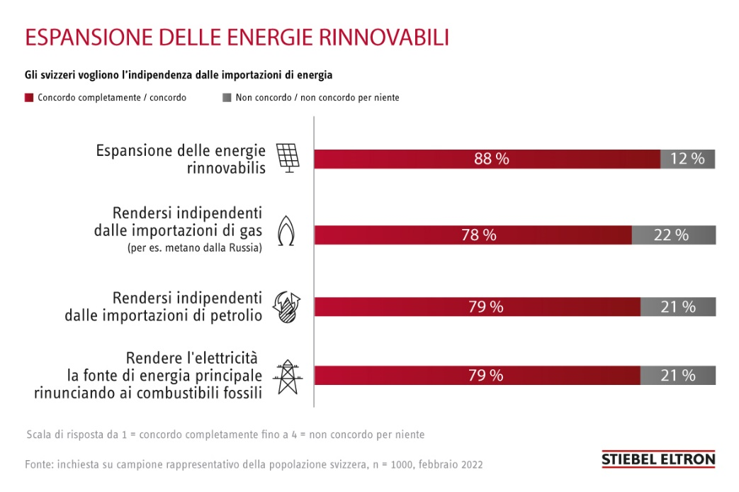

Grafico: Sondaggio Trendmonitor 2022

|  |  |  |  |  |
| --- | --- | --- | --- | --- |
|  |  |  |  |  |